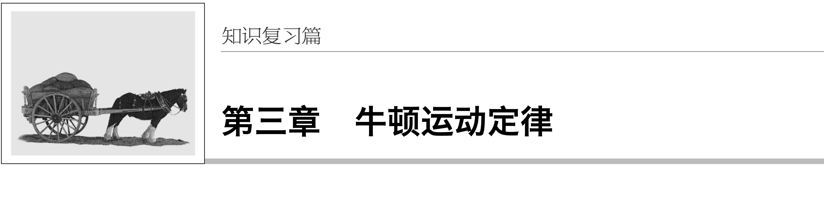

[高考命题解读]

|  |  |  |  |
| --- | --- | --- | --- |
| 分析  年份 | 高考(全国卷)四年命题情况对照分析 | | 1.考查方式  牛顿运动定律的理解和应用是高中物理教学中最重要的内容，因此从近几年高考看，考查的频率很高.不只在选择题中考查牛顿运动定律的应用，在实验和计算题中仍然是考查的重点.  2.命题趋势  本部分内容高考命题存在以下特点和趋势：一是高考考查的重点，命题次数较多；二是题型全面：从选择到实验、再到计算题；三是命题趋势大体呈现以下特点：从匀变速直线运动规律的应用为重点转向动力学方法的应用为重点，而从2016年高考开始又趋向动力学方法和功能关系的综合应用. |
| 题　号 | 命题点 |
| 2013年 | Ⅰ卷14题 | 属于数据表格信息题，研究匀变速直线运动 |
| Ⅰ卷22题 | 实验：验证牛顿第二定律拓展变式实验 |
| Ⅱ卷14题 | 利用*F*－*a*图象研究非匀变速直线运动 |
| Ⅱ卷25题 | 滑块—木板模型问题，主要考查了物体间的相对运动，牛顿运动定律的应用 |
| 2014年 | Ⅰ卷17题 | 考查了动态变化中的基本规律，考查的主要方法是悬点的几何关系 |
| Ⅰ卷22题 | 实验：验证牛顿第二定律的拓展变形实验，创新点在于用位移传感器测速度 |
| Ⅰ卷24题 | 考查了动力学方法在匀变速直线运动中的应用 |
| Ⅱ卷24题 | 属于图象信息题，应用*v*－*t*图象分析非匀变速直线运动，题眼是速度最大值的临界点 |
| 2015年 | Ⅰ卷20题 | 属于图象信息题，考查应用*v*－*t*图象结合牛顿第二定律分析匀变速直线运动 |
| Ⅰ卷25题 | 属于水平面上的滑块—木板模型问题，主要考查动力学方法在多物体、多过程中的应用 |
| Ⅱ卷22题 | 实验：验证牛顿第二定律的拓展变式实验 |
| Ⅱ卷25题 | 属于倾斜面上的滑块—木板模型问题，主要考查动力学方法在多物体、多过程中的应用 |
| 2016年 | Ⅰ卷18题 | 考查牛顿第二定律的理解和应用 |
| Ⅲ卷23题 | 实验：验证牛顿第二定律拓展变式实验，总质量不变 |

## 第1讲　牛顿第一定律　牛顿第三定律

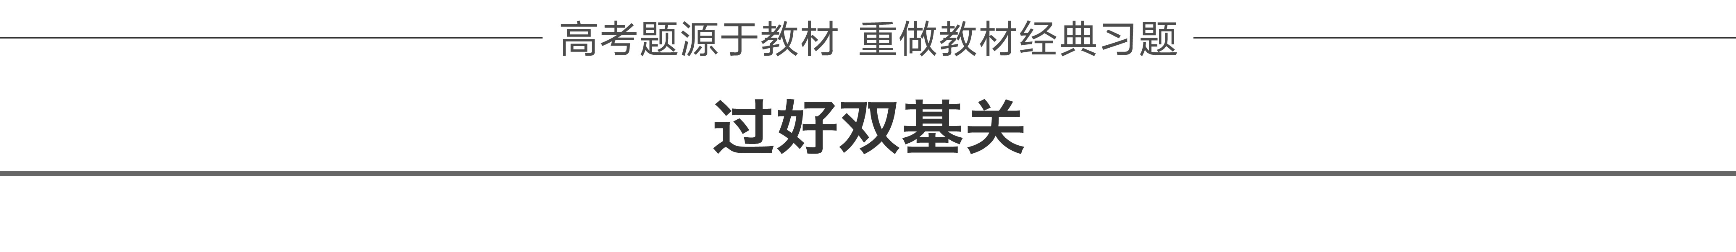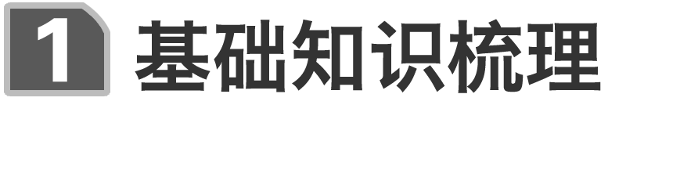

一、牛顿第一定律　惯性

1.牛顿第一定律

(1)内容：一切物体总保持匀速直线运动状态或静止状态，除非作用在它上面的力迫使它改变这种状态.

(2)意义：①揭示了物体的固有属性：一切物体都有惯性，因此牛顿第一定律又叫惯性定律；

②揭示了力与运动的关系：力不是维持物体运动的原因，而是改变物体运动状态的原因，即力是产生加速度的原因.

2.惯性

(1)定义：物体具有保持原来匀速直线运动状态或静止状态的性质.

(2)量度：质量是惯性大小的唯一量度，质量大的物体惯性大，质量小的物体惯性小.

(3)普遍性：惯性是物体的固有属性，一切物体都具有惯性，与物体的运动情况和受力情况无关.

深度思考　判断下列说法是否正确.



(1)牛顿第一定律不能用实验验证.(√)

(2)在水平面上滑动的木块最终停下来，是因为没有外力维持木块运动的结果.(×)

(3)物体运动时受到惯性力的作用.(×)

(4)物体匀速运动时才有惯性，加速时没有惯性.(×)

二、牛顿第三定律

1.作用力和反作用力：两个物体之间的作用总是相互的，一个物体对另一个物体施加了力，后一个物体同时对前一个物体也施加力.

2.内容：两个物体之间的作用力和反作用力总是大小相等、方向相反、作用在同一条直线上.

3.表达式：*F*＝－*F*′.

深度思考　由于作用力与反作用力大小相等、方向相反，所以作用效果可以抵消，合力为零，这种认识对吗？



答案　不对.

解析　作用力与反作用力作用在两个物体上，不可相互抵消.

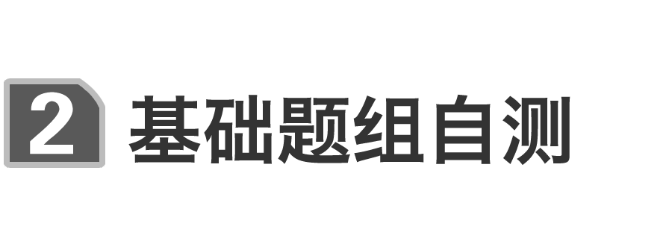

1.(人教版必修1P70第1至3题改编)(多选)下面对牛顿第一定律和惯性的分析正确的是(　　)

A.飞机投弹时，如果当目标在飞机的正下方时投下炸弹，能击中目标

B.地球自西向东自转，你向上跳起来后，还会落到原地

C.安全带的作用是防止汽车刹车时由于惯性作用发生危险

D.有的同学说，向上抛出的物体，在空中向上运动时，肯定受到了向上的作用力

答案　BC

2.(人教版必修1P82做一做改编)(多选)用计算机辅助实验系统(DIS)做验证牛顿第三定律的实验，把两个测力探头的挂钩钩在一起，向相反方向拉动，观察显示器屏幕上出现的结果(如图1所示)，分析两个力传感器的相互作用随着时间变化的曲线，以下结论正确的是(　　)

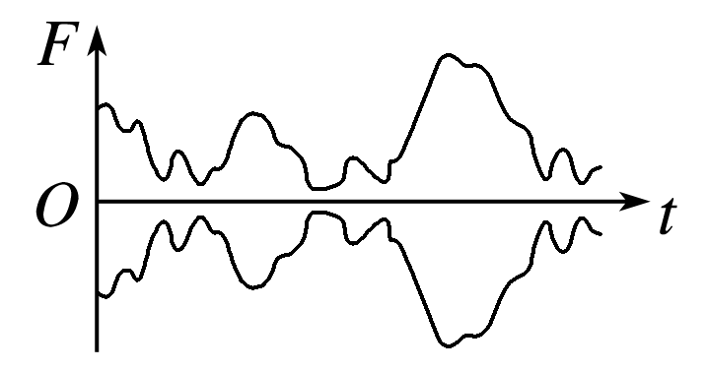

图1

A.作用力与反作用力同时产生

B.作用力与反作用力作用在同一物体上

C.作用力与反作用力大小相等

D.作用力与反作用力方向相反

答案　ACD

3.手拿一个锤头敲在一块玻璃上把玻璃打碎了.对于这一现象，下列说法正确的是(　　)

A.锤头敲玻璃的力大于玻璃对锤头的作用力，所以玻璃才碎裂

B.锤头受到的力大于玻璃受到的力，只是由于锤头能够承受比玻璃更大的力才没有碎裂

C.锤头和玻璃之间的作用力应该是等大的，只是由于锤头能够承受比玻璃更大的力才没有碎裂

D.因为不清楚锤头和玻璃的其他受力情况，所以无法判断它们之间的相互作用力的大小

答案　C

4.(粤教版必修1P71第1题)沼泽的下面蕴藏着丰富的泥炭，泥炭是沼泽地积累的植物残体，它的纤维状和海绵状的物理结构导致人在其表面行走时容易下陷.若人下陷的过程是先加速后匀速运动，下列判断正确的是(　　)

A.加速运动时人对沼泽地的压力大于沼泽地对他的支持力

B.加速运动时人对沼泽地的压力小于沼泽地对他的支持力

C.人对沼泽地的压力先大于后等于沼泽地对他的支持力

D.人对沼泽地的压力大小总等于沼泽地对他的支持力

答案　D

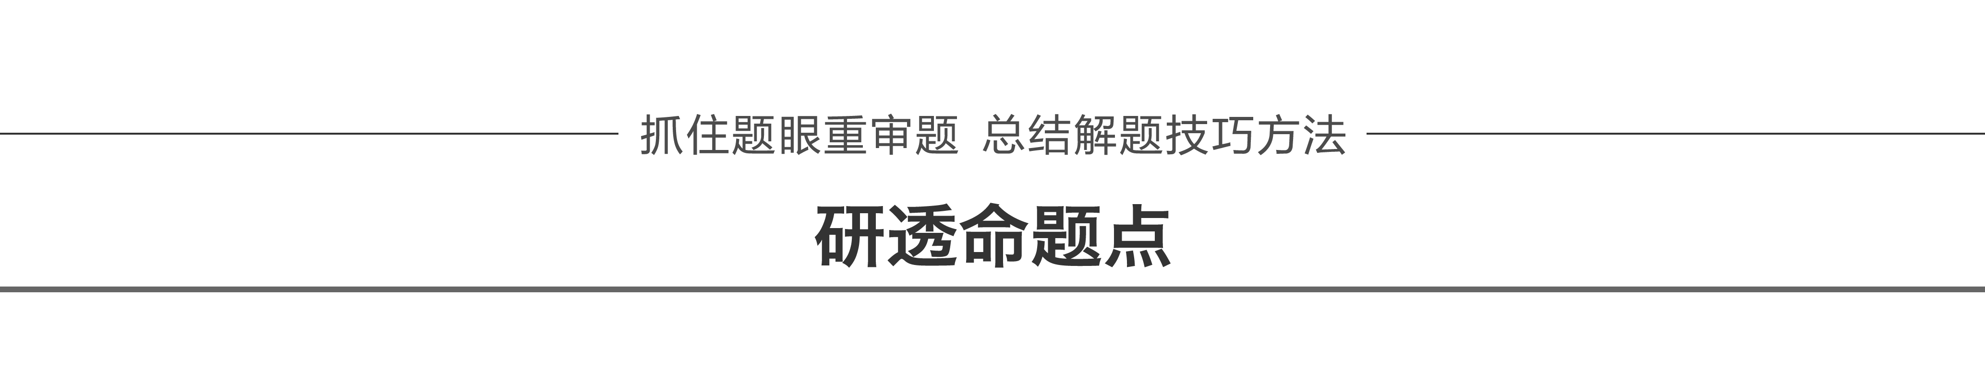

命题点一　牛顿第一定律的理解和应用

例1　(2014·北京理综·19)伽利略创造性的把实验、假设和逻辑推理相结合的科学方法，有力地促进了人类科学认识的发展.利用如图2所示的装置做如下实验：小球从左侧斜面上的*O*点由静止释放后沿斜面向下运动，并沿右侧斜面上升.斜面上先后铺垫三种粗糙程度逐渐降低的材料时，小球沿右侧斜面上升到的最高位置依次为1、2、3.根据三次实验结果的对比，可以得到的最直接的结论是(　　)

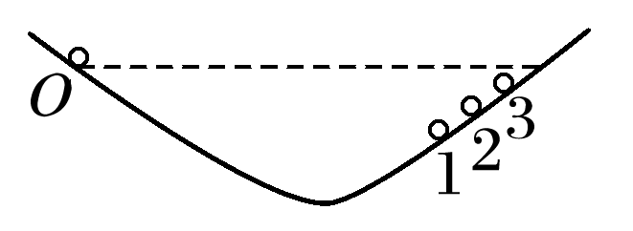

图2

A.如果斜面光滑，小球将上升到与*O*点等高的位置

B.如果小球不受力，它将一直保持匀速运动或静止状态

C.如果小球受到力的作用，它的运动状态将发生改变

D.小球受到的力一定时，质量越大，它的加速度越小

答案　A

解析　根据题意，铺垫材料粗糙程度降低时，小球上升的最高位置升高，当斜面绝对光滑时，小球在斜面上没有能量损失，因此可以上升到与*O*点等高的位置，而B、C、D三个选项，从题目不能直接得出，所以选项A正确.

例2　(多选)一汽车在路面情况相同的公路上沿直线行驶，下面关于车速、惯性、质量和滑行位移的讨论，正确的是(　　)



A.车速越大，它的惯性越大

B.质量越大，它的惯性越大

C.车速越大，刹车后滑行的位移越长

D.车速越大，刹车后滑行的位移越长，所以惯性越大

答案　BC

解析　要理解质量是惯性大小的唯一决定因素，惯性是物体的固有属性，其大小仅由物体的质量决定，质量越大，惯性越大，所以选项A错误，B正确.滑行位移应由刹车时的速度确定，因为刹车过程中，其加速度是一定的，根据*v*2－*v*＝2*ax*，所以车速越大，其滑行位移越大，而与其惯性大小无关，所以选项C正确，D错误.

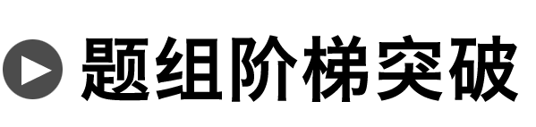

1.(多选)伽利略根据小球在斜面上运动的实验和理想实验，提出了惯性的概念，从而奠定了牛顿力学的基础.早期物理学家关于惯性有下列说法，其中正确的是(　　)

A.物体抵抗运动状态变化的性质是惯性

B.没有力的作用，物体只能处于静止状态

C.行星在圆周轨道上保持匀速率运动的性质是惯性

D.运动物体如果没有受到力的作用，将继续以同一速度沿同一直线运动

答案　AD

解析　物体保持原来匀速直线运动状态或静止状态的性质叫惯性，即物体抵抗运动状态变化的性质，则A项正确.没有力的作用，物体可能保持匀速直线运动状态或静止状态，则B错.行星在圆周轨道上保持匀速率运动是由于受到改变运动状态的向心力作用，其运动状态是不断变化的，则C错.D项符合惯性定义，是正确的.

2.(多选)如图3所示，在匀速前进的磁悬浮列车里，小明将一小球放在水平桌面上，且小球相对桌面静止.关于小球与列车的运动，下列说法正确的是(　　)

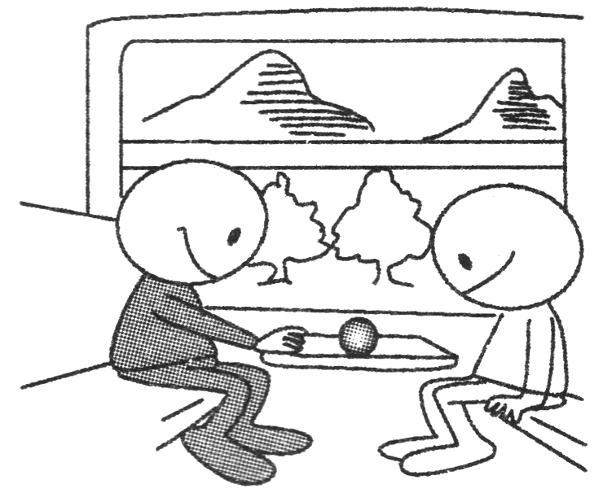

图3

A.若小球向前滚动，则磁悬浮列车在加速前进

B.若小球向后滚动，则磁悬浮列车在加速前进

C.磁悬浮列车急刹车时，小球向前滚动

D.磁悬浮列车急刹车时，小球向后滚动

答案　BC

3.关于惯性的大小，下列说法中正确的是(　　)

A.高速运动的物体不容易停下来，所以物体运动速度越大，惯性越大

B.用相同的水平力分别推放在地面上的两个材料不同的物体，则难以推动的物体惯性大

C.两个物体只要质量相同，那么惯性的大小就一定相同

D.在月球上举重比在地球上容易，所以同一个物体在月球上比在地球上惯性小

答案　C

4.某同学为了取出如图4所示羽毛球筒中的羽毛球，一只手拿着球筒的中部，另一只手用力击打羽毛球筒的上端，则(　　)

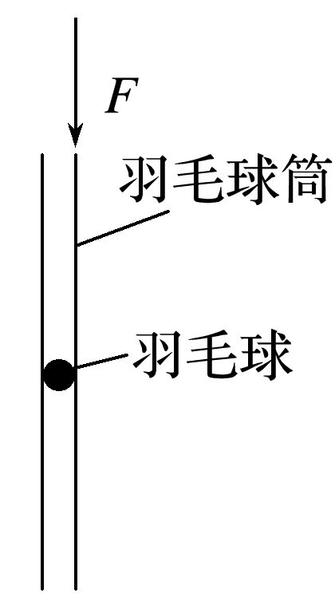

图4

A.此同学无法取出羽毛球

B.羽毛球会从筒的下端出来

C.羽毛球筒向下运动过程中，羽毛球受到向上的摩擦力才会从上端出来

D.该同学是在利用羽毛球的惯性

答案　D

解析　羽毛球筒被手击打后迅速向下运动，而羽毛球具有惯性要保持原来的静止状态，所以会从筒的上端出来，D正确.

命题点二　牛顿第三定律的理解与应用

1.相互作用力的特点：“三同、三异、三无关”.

(1)三同

(2)三异

(3)三无关

2.一对平衡力与作用力、反作用力的不同点：

|  |  |  |
| --- | --- | --- |
| 名称  项目 | 一对平衡力 | 作用力与反作用力 |
| 作用对象 | 同一个物体 | 两个相互作用的不同物体 |
| 作用时间 | 不一定同时产生、同时消失 | 一定同时产生、同时消失 |
| 力的性质 | 不一定相同 | 一定相同 |
| 作用效果 | 可相互抵消 | 不可抵消 |

例3　(多选)如图5所示，用水平力*F*把一个物体紧压在竖直墙壁上静止，下列说法中正确的是(　　)

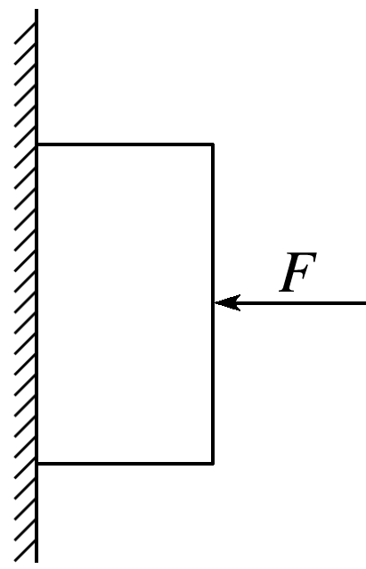

图5

A.水平力*F*跟墙壁对物体的弹力是一对作用力与反作用力

B.物体的重力跟墙壁对物体的静摩擦力是一对平衡力

C.水平力*F*与物体对墙壁的压力是一对作用力与反作用力

D.物体对墙壁的压力与墙壁对物体的弹力是一对作用力与反作用力

①紧压；②静止.



答案　BD

解析　水平力*F*跟墙壁对物体的弹力作用在同一物体上，大小相等、方向相反，且作用在同一条直线上，是一对平衡力，选项A错误；物体在竖直方向上受竖直向下的重力以及墙壁对物体竖直向上的静摩擦力的作用，因物体处于静止状态，故这两个力是一对平衡力，选项B正确；水平力*F*作用在物体上，而物体对墙壁的压力作用在墙壁上，这两个力不是平衡力，也不是相互作用力，选项C错误；物体对墙壁的压力与墙壁对物体的弹力是两个物体间的相互作用力，是一对作用力与反作用力，选项D正确.



5.某人用绳子将一桶水从井内向上提的过程中，不计绳子的重力，以下说法正确的是(　　)

A.只有在桶匀速上升过程中，绳子对桶的拉力才等于桶对绳子的拉力

B.桶加速上升的过程中，绳子对桶的拉力大于桶对绳子的拉力

C.桶加速上升的过程中，绳子对桶的拉力等于桶对绳子的拉力

D.桶减速向上运动的过程中，绳子对桶的拉力小于桶对绳子的拉力

答案　C

6.(多选)用手托着一块砖，开始时静止不动，后来手突然向上加速运动，下列判断正确的是(　　)

A.静止时，砖受到的支持力等于砖的重力

B.加速时，砖对手的压力大于砖的重力

C.静止时，砖受到的支持力等于砖对手的压力

D.加速时，砖受到的支持力大于砖对手的压力

答案　ABC

解析　静止时，重力与支持力是一对平衡力，大小相等，A正确；不论静止还是加速，支持力和压力都是一对相互作用力，大小相等，故C正确，D错误；加速时，支持力大于重力，则压力大于重力，故B正确.

命题点三　“转移研究对象法”在受力分析中的应用

1.“转移研究对象法”在受力分析中的应用，其本质是牛顿第三定律的应用.

2.由于作用力与反作用力的关系，当待求的某个力不容易求时，可先求它的反作用力，再反过来求待求力.如求压力时，可先求支持力.

例4　建筑工人用如图6所示的定滑轮装置运送建筑材料.质量为70.0 kg的工人站在水平地面上，通过定滑轮将20.0 kg的建筑材料以1.0 m/s2的加速度拉升，忽略绳子和定滑轮的质量及两者间的摩擦，求：地面受到的压力和摩擦力的大小.(*g*取10 m/s2，sin 53°＝0.8，cos 53°＝0.6)

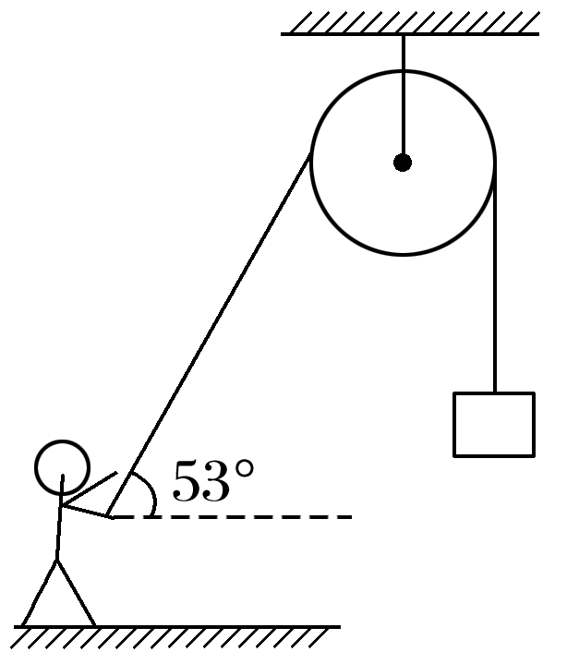

图6

答案　524 N　132 N

解析　建筑材料受力分析如图甲所示

由牛顿第二定律得：*F*1－*mg*＝*ma*

代入数据解得：*F*1＝220 N

因此绳对人的拉力*F*2＝*F*1＝220 N

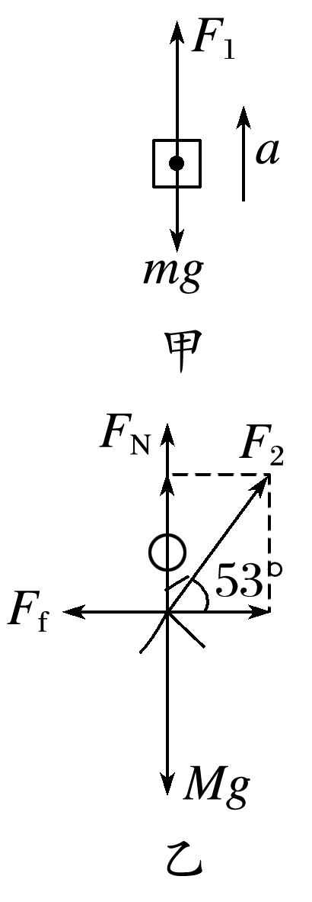

工人受力分析如图乙所示

由平衡条件得：*F*2·cos 53°＝*F*f

*F*2·sin 53°＋*F*N＝*Mg*

代入数据解得：*F*N＝524 N，*F*f＝132 N

由牛顿第三定律得：人对地面的压力大小为524 N，地面受到的摩擦力大小为132 N.



7.如图7所示，质量为*m*的物体放在质量为*M*、倾角为*θ*的斜面体上，斜面体置于粗糙的水平地面上，用平行于斜面的力*F*拉物体使其沿斜面向下匀速运动，斜面体始终静止，则下列说法正确的是(　　)

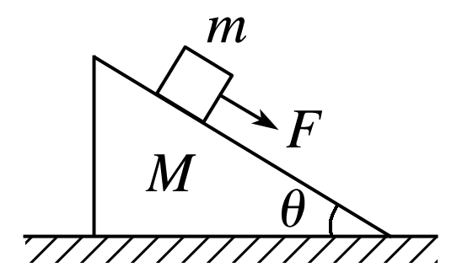

图7

A.地面对斜面体的摩擦力大小为*F*cos *θ*

B.地面对斜面体的支持力为(*M*＋*m*)*g*

C.物体对斜面体的摩擦力的大小为*F*

D.斜面体对物体的作用力竖直向上

答案　A

解析　由于斜面体和物体都处于平衡状态，将斜面体和物体看成一个整体，由受力情况可得：地面对斜面体的摩擦力大小为*F*cos *θ*，地面对斜面体的支持力大小为(*M*＋*m*)*g*＋*F*sin *θ*，故A对，B错；隔离物体进行受力分析，物体对斜面体的摩擦力大小为*F*＋*mg*sin *θ*，故C错；将斜面体作为施力物体，则斜面体对物体的作用力即为物体受到的支持力与摩擦力的合力，由力的合成可知斜面体对物体的作用力与物体的重力和*F*的合力大小相等、方向相反，故斜面体对物体的作用力不在竖直方向上，D错.

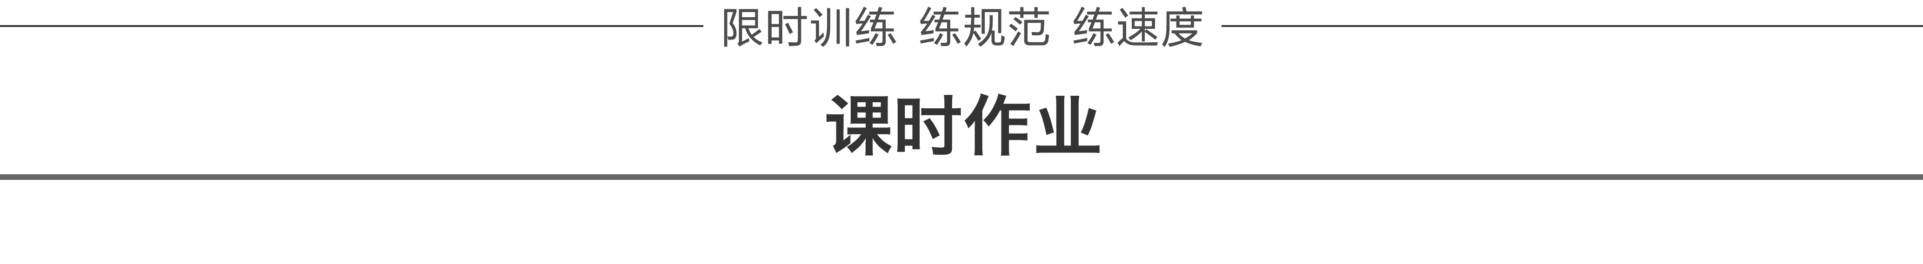

题组1　对牛顿第一定律和惯性的理解

1.(多选)科学家关于物体运动的研究对树立正确的自然观具有重要作用.下列说法符合历史事实的是(　　)

A.亚里士多德认为，必须有力作用在物体上，物体的运动状态才会改变

B.伽利略通过“理想实验”得出结论：一旦物体具有一定速度，如果它不受力，它将以这一速度永远运动下去

C.笛卡儿指出：如果运动中的物体没有受到力的作用，它将继续以同一速度沿同一直线运动，既不停下来也不偏离原来的方向

D.牛顿认为，物体具有保持原来匀速直线运动状态或静止状态的性质

答案　BCD

解析　亚里士多德认为物体的运动需要力来维持，A错误；伽利略通过“理想实验”得出：一旦物体具有某一速度，如果它不受力，它将以这一速度永远运动下去，B正确；笛卡儿指出：如果运动中的物体没有受到力的作用，它将继续以同一速度沿同一直线运动，既不停下来也不偏离原来的方向，C正确；由牛顿第一定律知，D正确.

2.一列以速度*v*匀速行驶的列车内有一水平桌面，桌面上*A*处有一相对桌面静止的小球.由于列车运动状态的改变，车厢中的旅客发现小球沿如图(俯视图)中的虚线从*A*点运动到*B*点，则说明列车是减速且在向南拐弯的图是(　　)

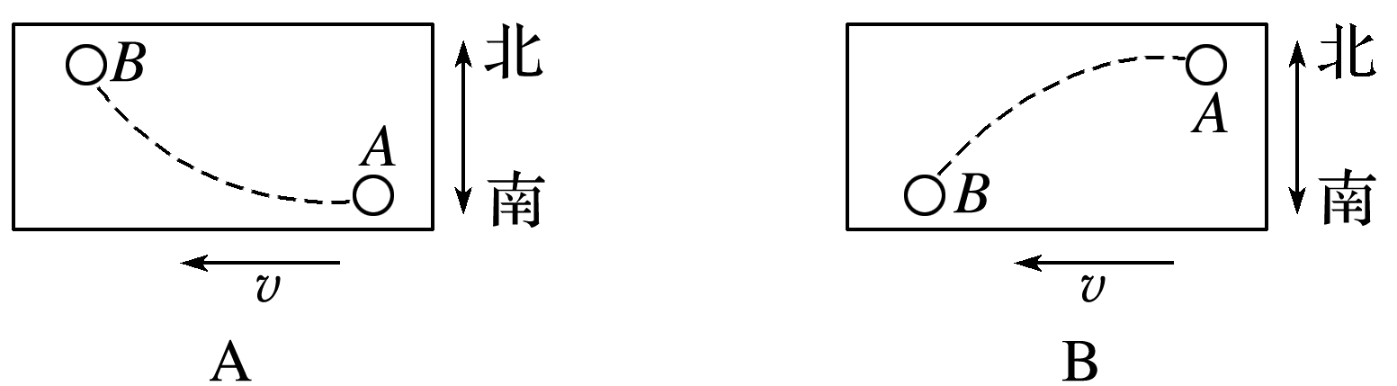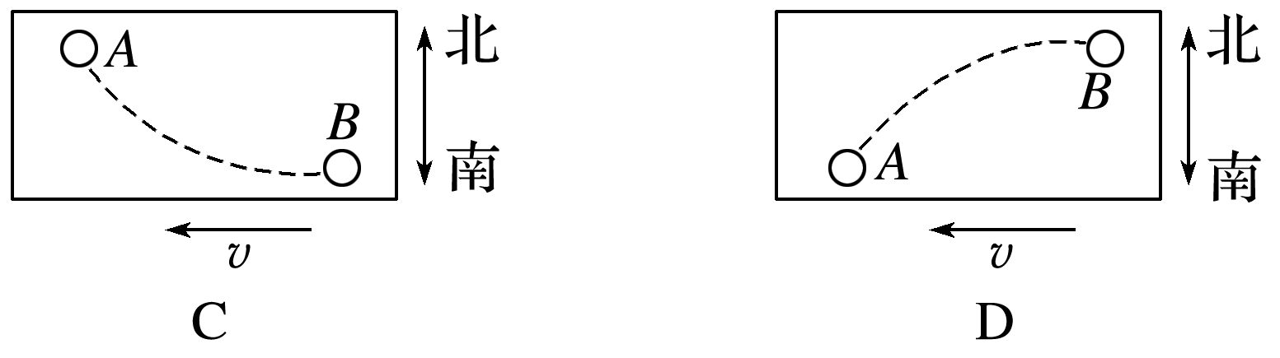

答案　A

解析　由于列车原来做匀速运动，小球和列车保持相对静止，现在列车要减速，由于惯性小球必向前运动，C、D错；又因列车要向南拐弯，由做曲线运动的条件知列车要受到向南的力的作用，即桌子受到向南的力的作用，所以小球相对桌面向北运动，A对，B错.

3.如图1所示，在一辆表面光滑且足够长的小车上，有质量为*m*1和*m*2的两个小球(*m*1>*m*2)随车一起匀速运动，当车突然停止时，若不考虑其他阻力，则两个小球(　　)

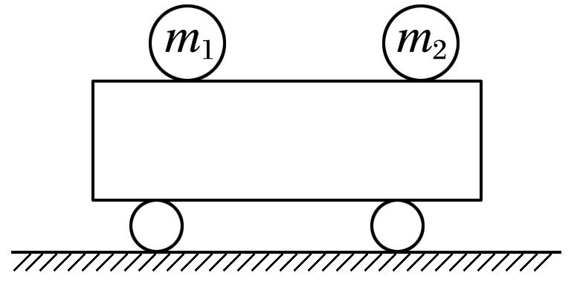

图1

A.一定相碰 B.一定不相碰 C.不一定相碰 D.无法确定

答案　B

解析　因小车表面光滑，因此小球在水平方向上没有受到外力作用，原来两球与小车有相同的速度，当车突然停止时，由于惯性，两小球的速度将不变，所以不会相碰.

4.“严禁超载，严禁超速，严禁疲劳驾驶”是预防车祸的有效办法.下列说法正确的是(　　)

A.汽车超速会增大汽车的惯性

B.汽车超载会减小汽车的刹车距离

C.疲劳驾驶会缩短司机的反应时间

D.汽车超载会增大汽车的惯性

答案　D

5.从正在加速上升的气球上落下一个物体，在物体刚离开气球的瞬间，下列说法正确的是(　　)

A.物体向下做自由落体运动

B.物体向上运动，加速度向上

C.物体向上运动，加速度向下

D.物体向上还是向下运动，要看物体离开气球时的速度

答案　C

题组2　对牛顿第三定律的理解

6.一物体受绳的拉力作用由静止开始前进，先做加速运动，然后做匀速运动，最后改做减速运动，则下列说法中正确的是(　　)

A.加速前进时，绳拉物体的力大于物体拉绳的力

B.减速前进时，绳拉物体的力小于物体拉绳的力

C.只有匀速前进时，绳拉物体的力与物体拉绳的力大小相等

D.不管物体如何前进，绳拉物体的力与物体拉绳的力大小总相等

答案　D

7.如图2所示，用细绳把小球悬挂起来，当小球静止时，下列说法中正确的是(　　)

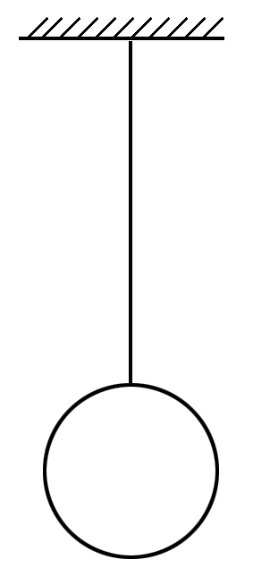

图2

A.小球受到的重力和细绳对小球的拉力是一对作用力和反作用力

B.小球受到的重力和小球对细绳的拉力是一对作用力和反作用力

C.小球受到的重力和细绳对小球的拉力是一对平衡力

D.小球受到的重力和小球对细绳的拉力是一对平衡力

答案　C

8.汽车拉着拖车在平直的公路上运动，下列说法中正确的是(　　)

A.汽车能拉着拖车前进是因为汽车对拖车的拉力大于拖车对汽车的拉力

B.汽车先对拖车施加拉力，然后才产生拖车对汽车的拉力

C.匀速前进时，汽车对拖车的拉力等于拖车向后拉汽车的力；加速前进时，汽车对拖车的拉力大于拖车向后拉汽车的力

D.拖车加速前进，是因为汽车对拖车的拉力大于地面对拖车的摩擦阻力

答案　D

解析　汽车对拖车的拉力与拖车对汽车的拉力是作用力与反作用力，作用力和反作用力总是等大反向，选项A错误；作用力和反作用力具有同时性，选项B错误；作用力和反作用力总是等大反向，不管是匀速前进还是加速前进，汽车对拖车的拉力与拖车向后拉汽车的力都是等大反向，选项C错误；对拖车受力分析，拖车受汽车对拖车的拉力，地面对拖车的摩擦阻力，故加速前进是因为汽车对拖车的拉力大于地面对拖车的摩擦阻力，选项D正确.

9.下列关于作用力和反作用力的说法正确的是(　　)

A.物体先对地面产生压力，然后地面才对物体产生支持力

B.物体对地面的压力和地面对物体的支持力互相平衡

C.人推车前进，人对车的作用力大于车对人的作用力

D.物体在地面上滑行，不论物体的速度多大，物体对地面的摩擦力与地面对物体的摩擦力始终大小相等

答案　D

解析　作用力与反作用力同时产生，同时变化，同时消失，物体对地面产生压力的同时地面对物体产生支持力，选项A错误；物体对地面的压力和地面对物体的支持力作用在不同的物体上，作用效果不能平衡，不能合成，选项B错误；人推车前进，人对车的作用力与车对人的作用力是作用力与反作用力，大小相等，方向相反，选项C错误；物体在地面上滑行，不论物体的速度多大，物体对地面的摩擦力与地面对物体的摩擦力始终大小相等，选项D正确.

10.(多选)2014年8月18日11时15分，中国在太原卫星发射中心用长征四号运载火箭成功发射高分二号卫星，卫星顺利进入预定轨道，关于这次卫星与火箭上天的情形叙述正确的是(　　)

A.火箭尾部向外喷气，喷出的气体反过来对火箭产生一个反作用力，从而让火箭获得了向前的推力

B.火箭尾部喷出的气体对空气产生一个作用力，空气的反作用力使火箭获得飞行的动力

C.火箭飞出大气层后，由于没有了空气，火箭虽然向后喷气，但也无法获得前进的动力

D.卫星进入预定轨道之后，与地球之间仍存在相互作用

答案　AD

解析　火箭升空时，其尾部向下喷气，火箭箭体与被喷出的气体是一对相互作用的物体，火箭向下喷气时，喷出的气体同时对火箭产生向上的反作用力，即火箭上升的推力，此推力并不是由周围的空气对火箭的反作用力提供的，因而与是否飞出大气层、是否在空气中飞行无关，故选项B、C错误，A正确；当卫星进入预定轨道后，卫星与地球之间仍然存在着相互吸引力，即地球吸引卫星，卫星也吸引地球，这是一对作用力与反作用力，故选项D正确.

11.下列说法中正确的是(　　)

A.人走路时，地对脚的力大于脚蹬地的力，所以人才往前走

B.只有你站在地上不动时，你对地面的压力和地面对你的支持力才是大小相等、方向相反

C.物体*A*静止在物体*B*上，*A*的质量是*B*的质量的100倍，而*A*作用于*B*的力的大小等于*B*作用于*A*的力的大小

D.以卵击石，石头没损坏而鸡蛋破了，这是因为石头对鸡蛋的作用力大于鸡蛋对石头的作用力

答案　C

题组3　牛顿第三定律在受力分析中的应用

12.如图3所示，用细线将*A*物体悬挂在顶板上，*B*物体放在水平地面上.*A*、*B*间有一劲度系数为100 N/m的轻弹簧，此时 弹簧伸长了2 cm.已知*A*、*B*两物体的重力分别是3 N和5 N.则细线的拉力及*B*对地面的压力分别是(　　)

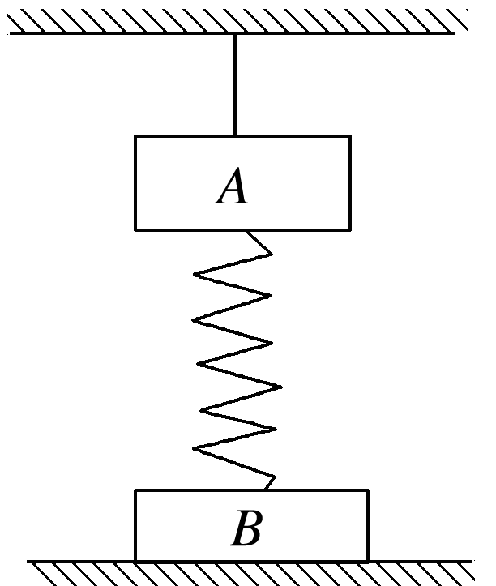

图3

A.8 N和0 N B.5 N和7 N C.5 N和3 N D.7 N和7 N

答案　C

解析　对*A*由平衡条件得*F*T－*GA*－*kx*＝0，解得*F*T＝*GA*＋*kx*＝3 N＋100×0.02 N＝5 N，对*B*由平衡条件得*kx*＋*F*N－*GB*＝0，解得*F*N＝*GB*－*kx*＝5 N－100×0.02 N＝3 N，由牛顿第三定律得*B*对地面的压力是3 N，故选项C正确.

13.如图4所示，倾角为*θ*的斜面体放在水平地面上，质量为*m*的光滑小球放在墙与斜面体之间处于平衡状态，求小球对斜面体的压力大小和地面对斜面体的摩擦力大小.

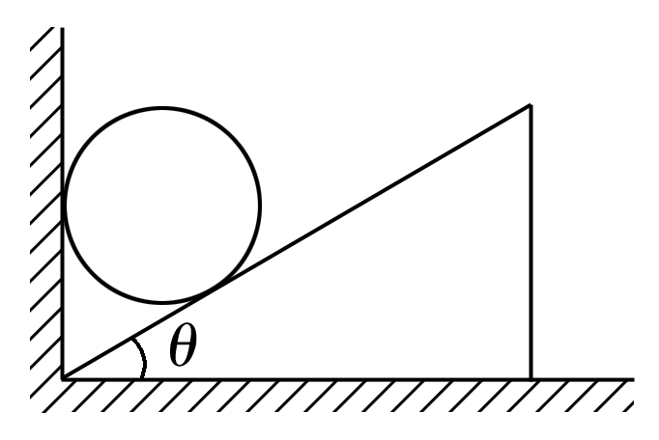

图4

答案　　*mg*tan *θ*

解析　小球受力分析如图甲所示，由平衡条件得：

竖直方向：*F*N1cos *θ*－*mg*＝0

水平方向：*F*N2－*F*N1sin *θ*＝0

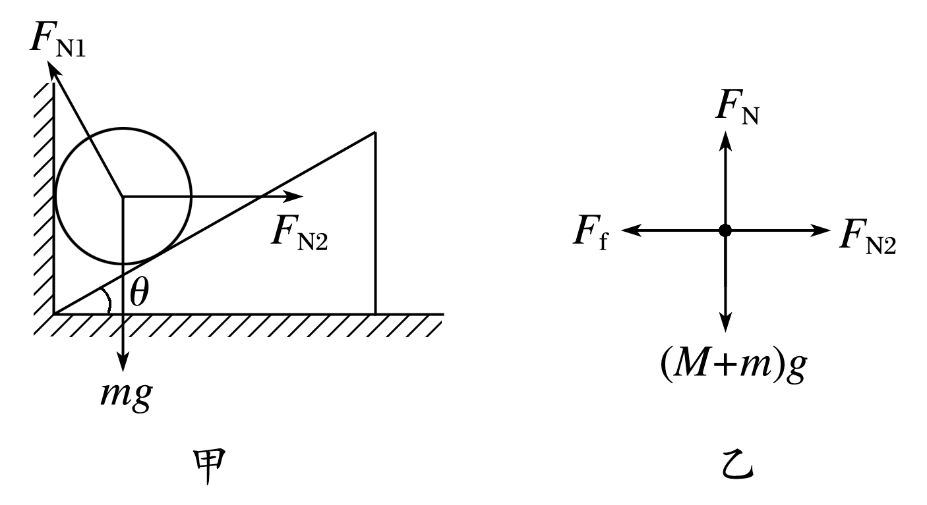

对整体受力分析如图乙所示，由平衡条件得：

水平方向：*F*f－*F*N2＝0

解得：*F*N1＝，*F*f＝*mg*tan *θ*

由牛顿第三定律得小球对斜面体的压力为

*F*N1′＝*F*N1＝.